**ROMÂNIA**

**MINISTERUL APĂRĂRII NAȚIONALE**

**ACADEMIA TEHNICĂ MILITARĂ „FERDINAND I”**

**FACULTATEA DE SISTEME INFORMATICE ŞI SECURITATE**

**CIBERNETICĂ**

**Specializarea: Calculatoare şi Sisteme Informatice pentru apărare şi**

**Securitate Naţională**



**Echipa nr. 30**

Std. sg. maj. Cucoș Nicoleta-Larisa

Std. sg. maj. Zugravu Paul

Grupa C114-B

**Cuprins**

**1.** **Prezentare componente** 3

**2.** **Scopul proiectului** 3

**3.** **Conectare senzor – placă de dezvoltare** 4

**4. Descriere program** 4

**4.1. Funcția main** 4

**4.2. Inițializarea modulelor** 4

**4.2.1. Inițializarea modulului UART** 4

**4.2.2. Inițializarea modulului GPIO** 4

**4.2.3. Inițializarea modulului PIT** 7

**4.2.4. Inițializarea modulului I2C** 9

**4.3. Transmitere date prin UART** 9

**5. Rezultate interfața Python** 10

**6. Setup** 10

**7. Dificultăți întâmpinate** 13

**8. Referințe** 13

# **Prezentare componente**

1.1 In cadrul acestui proiect, MMA8451Q este un accelerometru triaxial (măsoară accelerația pe 3 axe: X, Y, Z) care face parte dintr-un senzor inerțial. Acesta oferă informații despre accelerația liniară, inclusiv influența gravitației.

Accelerometrele măsoară forța specifică, care este forța pe unitatea de masă resimțită de senzor, inclusiv accelerația datorată gravitației.

1.2. Prezentare LED integrat pe placă:

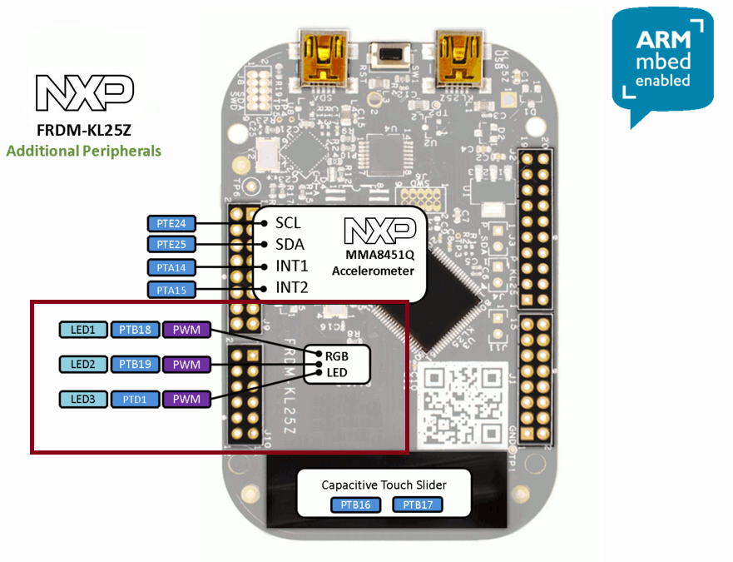

Figure 1. LED RGB

Acest LED este controlat independent de senzor, gestionând secvențe de iluminare conform unei configurări prestabilite.

LED-ul RGB de pe placa FRDM-KL25Z este un LED tricolor integrat, care poate afișa diferite culori prin combinarea celor trei componente: roșu, verde și albastru. Fiecare culoare este controlată separat prin pinii GPIO conectați(roșu-pin PTB18, verde-pin PTB19, albastru-pin PTD1)

Prin controlul intensității fiecărei culori LED-ul poate genera o gamă de culori.

# **Scopul proiectului**

Scopul acestui proiect este dezvoltarea unui sistem integrat care să controleze iluminarea prin două componente principale: o secvență predefinită de culori pentru LED-ul RGB integrat pe placa de dezvoltare și controlul a două LED-uri separate conectate pe un breadboard, utilizând datele unui senzor inerțial pe trei axe integrat pe placă. Sistemul va răspunde în timp real la mișcările detectate pe axa X de senzor, activând LED-urile corespunzătoare (roșu pentru mișcare înainte și verde pentru mișcare înapoi), în timp ce pe o interfață Python se vor afișa statistici detaliate privind durata de funcționare a fiecărui LED. În plus, un buton dedicat va permite utilizatorului să schimbe ordinea secvenței de culori a LED-ului RGB integrat.

# **Conectare senzor – placă de dezvoltare**

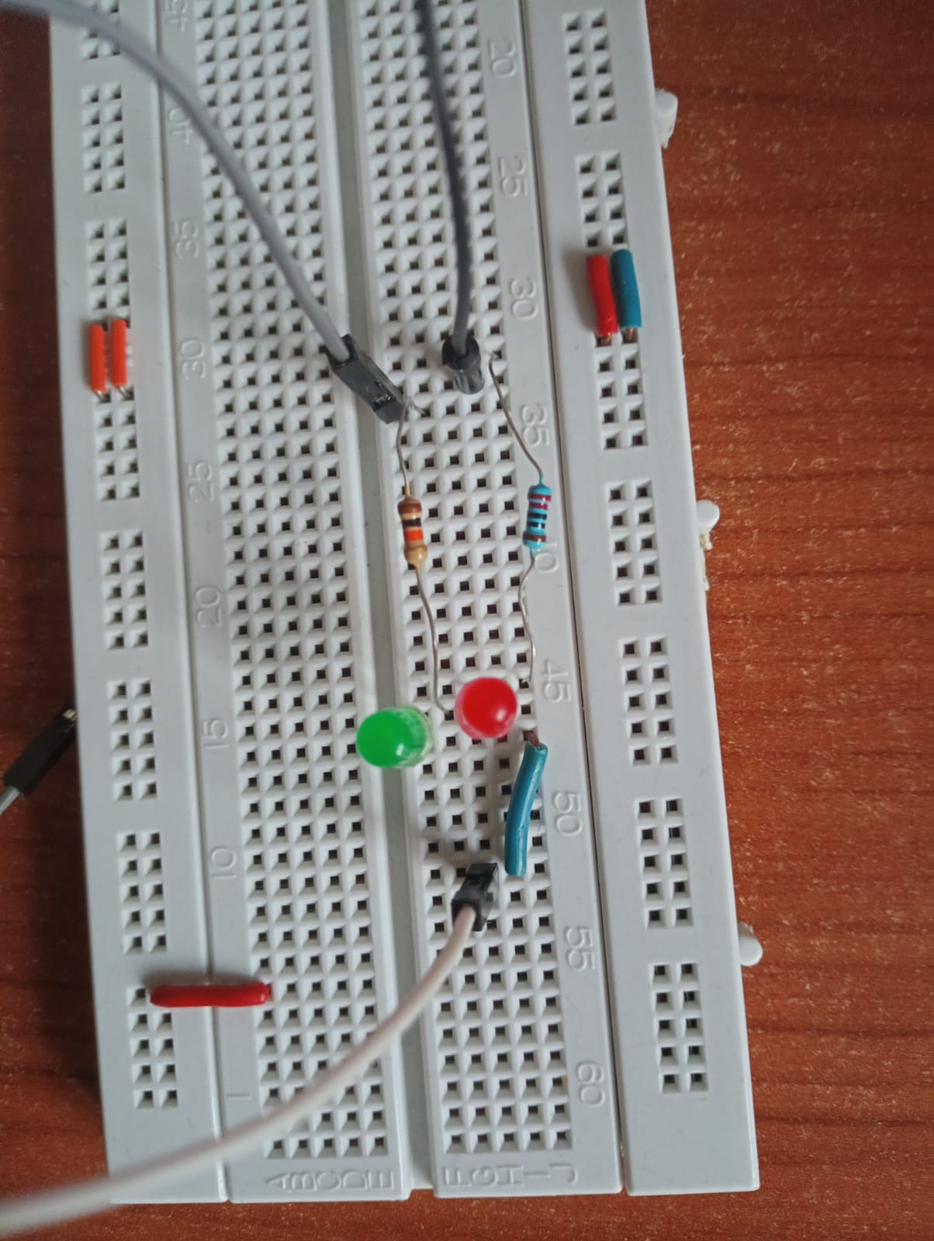

# **4. Descriere program**

## **4.1. Funcția main**

## Funcția main() inițializează comunicația UART la 14400 baud, inițializează interfața I2C și senzorul, apoi calibreză axa X a acestuia. De asemenea, configurează pinii de ieșire și temporizatorul PIT. După inițializare, intră într-un loop infinit unde apelează system_fsm(), care gestionează stările sistemului și controlează secvențele de iluminare a LED-urilor în funcție de datele senzorului.

Inițializări:

UART0_Init(14400); → Inițializează comunicația UART la 14400 baud rate.

i2c_init(); → Inițializează interfața I2C pentru comunicarea cu senzorii.

init_sensor(); → Configurează senzorul (probabil un accelerometru).

calibrate_x(); → Calibrează axa X a senzorului.

OutputPIN_Init(); → Inițializează pinii GPIO pentru ieșiri.

PIT_Init(); → Inițializează temporizatoarele PIT pentru a genera întreruperi periodice.

Bucla principală (while(1))

Rulează în mod continuu system_fsm(), care gestionează logica de schimbare a stărilor sistemului.

## **4.2. Inițializarea modulelor**

### **4.2.1. Inițializarea modulului UART**

UART0 este un modul de comunicație serială utilizat pentru a transmite și a primi date între microcontroler și alte dispozitive sau calculatoare.

**Inițializare UART0:**

Activăm ceasul pentru UART0 și Port A (SIM_SCGC4_UART0_MASK, SIM_SCGC5_PORTA_MASK).

Configurăm pinii PTA1 (RX) și PTA2 (TX) pentru UART0 folosind multiplexarea (PORTA->PCR[1], PORTA->PCR[2]).

Setăm baud rate calculând valoarea SBR pe baza frecvenței sistemului și a OSR (Over-Sampling Rate).

Setăm numărul de biți de date (8) și fără paritate (prin UART0->C1 = 0).

Activăm recepția și transmiterea datelor (UART0->C2 |= UART_C2_RE_MASK | UART_C2_TE_MASK).

Activăm întreruperile pentru recepție (UART0->C2 |= UART0_C2_RIE(1);) și activăm întreruperea la nivel de procesor (NVIC_EnableIRQ(UART0_IRQn)).

**Transmiterea datelor:**

Transmiterea unui caracter: Așteptăm până când registrul de transmitere este gol (UART0->S1 & UART0_S1_TDRE_MASK), apoi plasăm datele în registrul UART0->D.

Transmiterea unui șir de caractere: Se trimite fiecare caracter din șir folosind UART0_Transmit.

**Handler pentru întreruperi (UART0_IRQHandler):**

Dacă un caracter este primit (verificăm UART0_S1_RDRF_MASK), citim valoarea din UART0->D.

Dacă caracterul este 'i', schimbăm valoarea variabilei reverse și transmitem un mesaj pentru a confirma schimbarea stării.

Aceasta este procedura principală pentru inițializarea UART0, transmiterea de date și gestionarea întreruperilor.

### **4.2.2. Inițializarea modulului GPIO**

Alegerea porturilor și a valorilor de shift pentru LED-uri a fost făcută în funcție de configurația hardware a microcontrolerului și de disponibilitatea pinilor. Fiecare LED este conectat la un pin specific, iar valoarea de shift indică poziția bitului corespunzător în registrul de control al portului.

#define RED_LED_SHIFT 18 // Pinul pentru LED-ul rosu pe portul B

#define GREEN_LED_SHIFT 19 // Pinul pentru LED-ul verde pe portul B

#define BLUE_LED_SHIFT 1 // Pinul pentru LED-ul albastru pe portul D

#define MASK(x) (1 << x);

Funcția **OutputPIN_Init()** are rolul de a inițializa pinii microcontrolerului pentru a putea controla LED-urile roșu, verde și albastru, acționând ca niște întrerupătoare mici care pot fi aprinse sau stinse pentru a controla lumina LED-urilor.

Prima parte a codului se ocupă de activarea ceasului pentru porturile B și D.

SIM->SCGC5 |= SIM_SCGC5_PORTB_MASK | SIM_SCGC5_PORTD_MASK;

Următoarea parte configurează fiecare pin (pentru LED-ul roșu, verde și albastru) ca ieșire. Aceasta înseamnă că microcontrolerul poate trimite semnale către acești pini pentru a aprinde sau stinge LED-urile.

PORTB->PCR[RED_LED_SHIFT] &= ~PORT_PCR_MUX_MASK;

PORTB->PCR[RED_LED_SHIFT] |= PORT_PCR_MUX(1);

PORTB->PCR[GREEN_LED_SHIFT] &= ~PORT_PCR_MUX_MASK;

PORTB->PCR[GREEN_LED_SHIFT] |= PORT_PCR_MUX(1);

PORTD->PCR[BLUE_LED_SHIFT] &= ~PORT_PCR_MUX_MASK;

PORTD->PCR[BLUE_LED_SHIFT] |= PORT_PCR_MUX(1);

Ultima parte setează direcția pinilor ca fiind ieșiri. Acești pini vor fi folosiți pentru a trimite semnale, nu pentru a primi.

PTB->PDDR |= MASK(RED_LED_SHIFT) | MASK(GREEN_LED_SHIFT);

PTD->PDDR |= MASK(BLUE_LED_SHIFT);

Culorile primare (roșu, verde și albastru) sunt controlate individual prin setarea sau resetarea biților corespunzători în registrele de ieșire.

Culori secundare sunt realizate prin combinarea a două culori primare, astfel se obțin culori precum magenta.



Figure 2. Secvență culori LED

Această funcție **getWhite()** aprinde toate LED-urile, rezultând culoarea albă.

void *getWhite()* {

PTB->PCOR |=MASK(RED_LED_SHIFT) | MASK(GREEN_LED_SHIFT);

PTD->PCOR |=MASK(BLUE_LED_SHIFT);

}

Funcția **getGreen()** aprinde doar LED-ul verde, folosindu-se de stingerea celorlalte 2 canale de cunlori.

void *getGreen()* {

PTB->PSOR=MASK(RED_LED_SHIFT);

PTD->PSOR=MASK(BLUE_LED_SHIFT);

}

Funcția următoare aprinde doar LED-ul albastru, prin stingerea LED-urilor roșu și verde.

void *getBlue()* {

PTB->PSOR=MASK(GREEN_LED_SHIFT);

PTB->PSOR=MASK(RED_LED_SHIFT);

PTD->PCOR |=MASK(BLUE_LED_SHIFT);

}

Ultima funcția aprinde LED-urile roșu și albastru, rezultând culoarea magenta prin stingerea LED-ului verde.

void *getMagenta()* {

PTB->PCOR |=MASK(RED_LED_SHIFT) | MASK(GREEN_LED_SHIFT);

PTD->PCOR |=MASK(BLUE_LED_SHIFT);

PTB->PSOR=MASK(GREEN_LED_SHIFT);

}

Secvența de culori poate fi fie normală, fie inversată, iar utilizatorul poate schimba între aceste două moduri printr-o comandă UART.

În secvența normală, culorile sunt schimbate într-o ordine ciclică:

**alb → verde → albastru → magenta**

În secvența inversată, culorile sunt schimbate în ordine inversă:

**alb → magenta → albastru → verde.**

Flag-ul reverse este schimbat atunci când în handler-ul de întrerupere UART (UART0_IRQHandler) este recepționată comanda "i" din partea utilizatorului. Aceasta este trimisă printr-un buton din interfața utilizatorului a cărui funcție asociată trimite caracterul 'i'. Când acest caracter este primit, secvența de culori este inversată prin schimbarea valorii flag-ului reverse (de la 0 la 1 sau invers).

**extern uint8_t reverse; //**0 initial

void UART0_IRQHandler(void) {

if (UART0 - > S1 & UART0_S1_RDRF_MASK) {

c = UART0 - > D;

}

if (c == 'i') {

UART0_TransmitString("Invert Sequence Command.\n");

**reverse = !reverse;**

}

//UART0_Transmit(c);

}

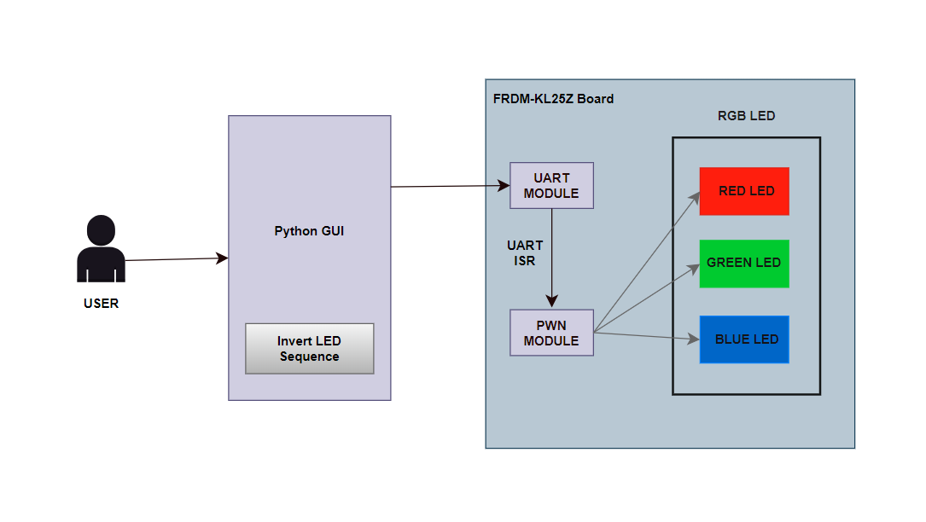

Figure 3. Schema bloc a sistemului

### **4.2.3. Inițializarea modulului PIT**

PIT (Periodic Interrupt Timer) este un periferic al microcontrolerului folosit pentru a genera întreruperi la intervale de timp precise. Este esențial pentru aplicații care necesită temporizări precise, cum ar fi controlul LED-urilor într-un anumit ritm.

PIT nu are pini externi.

Modulul PIT funcționează prin configurarea valorii inițiale în registrul "Load Value", inițierea numărării conform semnalului de ceas și, opțional, generarea unei întreruperi la expirarea timpului, moment în care microcontrolerul execută rutina ISR (Interrupt Service Routine) pentru gestionarea evenimentului, reluând automat procesul în mod periodic.

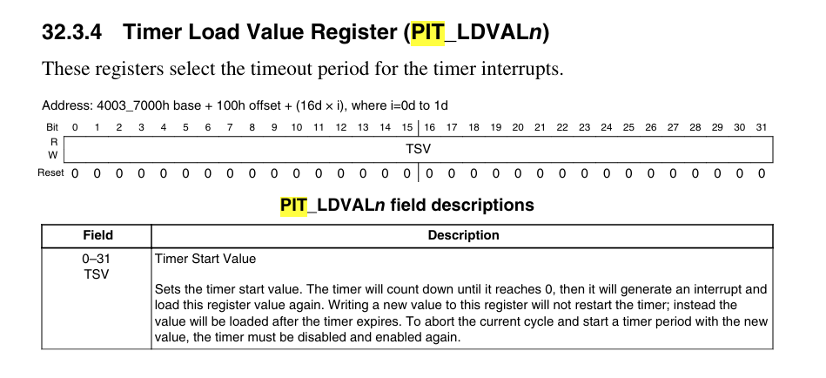

Figure 4. Setare valoare LDVAL

Diagrama modulului PIT ilustrează fluxul de funcționare al timer-ului, evidențiind cum registrul PIT_LDVALn stabilește valoarea inițială a numărătorului, care scade până la zero, moment în care se generează o întrerupere și valoarea este reîncărcată automat pentru a relua ciclul, permițând astfel execuția de sarcini periodice în sistem.

**Load Value = Nr. sec. * BUS CLOCK Freq. – 1**

Pentru a calcula valoarea LDVAL pentru o perioadă de 293 de milisecunde, cu o frecvență de ceas de 48MHz, se folosește formula: LDVAL = (0.293s * 48.000.000 Hz) - 1, rezultând valoarea 0x27FFFF în hexazecimal. Această valoare indică numărul de cicluri de ceas necesare pentru a obține întreruperea după 293 de milisecunde.

Funcția PIT_Init configurează și activează perifericul PIT (Periodic Interrupt Timer) al microcontrolerului pentru a genera întreruperi periodice la fiecare 293 milisecunde. Aceasta setează valoarea numărătorului PIT și activează întreruperea asociată canalului 0.

void PIT_Init(void) {

// Activarea semnalului de ceas pentru perifericul PIT

SIM->SCGC6 |=SIM_SCGC6_PIT_MASK;

// Utilizarea semnalului de ceas pentru tabloul de timere

PIT_MCR &=~PIT_MCR_MDIS_MASK;

// Oprirea decrementarii valorilor numaratoarelor in modul debug

PIT->MCR |=PIT_MCR_FRZ_MASK;

// Setarea valoarea numaratorului de pe canalul 0 la o perioada de 0.293 secunde(293ms)

//Load Value = 0.293 sec * 48.000.000 Hz - 1

// = 14064000 - 1

// = 0x27FFFF

PIT->CHANNEL[0].LDVAL=0x27FFFF;

// Activarea întreruperilor pe canalul 0

PIT->CHANNEL[0].TCTRL |=PIT_TCTRL_TIE_MASK;

// Activarea timerului de pe canalul 0

PIT->CHANNEL[0].TCTRL |=PIT_TCTRL_TEN_MASK;

// Activarea întreruperii mascabile si setarea prioritatiis

NVIC_ClearPendingIRQ(PIT_IRQn);

NVIC_SetPriority(PIT_IRQn, 5);

NVIC_EnableIRQ(PIT_IRQn);

}

Funcția PIT_IRQHandler este întreruperea asociată, care este apelată atunci când PIT-ul generează o întrerupere. În această funcție, se verifică dacă întreruperea a fost cauzată de un timeout și, dacă da, se schimbă starea curentă a LED-ului (alternând între culorile WHITE, GREEN, BLUE și MAGENTA) și se actualizează culoarea LED-ului corespunzător.

Primul canal (canalul 0) al PIT controlează secvența de culori a LED-urilor.

Linia if(PIT->CHANNEL[0].TFLG & PIT_TFLG_TIF_MASK) verifică dacă a avut loc un timeout pe canalul 0 al PIT. Dacă da, PIT->CHANNEL[0].TFLG &= PIT_TFLG_TIF_MASK; resetează flag-ul de întrerupere (TIF - Timeout Interrupt Flag), semnalizând că întreruperea a fost procesată.

Dacă un timeout a avut loc pe canalul 0, funcția controlează secvența culorilor LED-urilor, schimbându-le într-o ordine ciclică (alb → verde → albastru → magenta) sau inversată (alb → magenta → albastru → verde), în funcție de valoarea flag-ului reverse, actualizând starea curentă a LED-urilor la fiecare timeout pentru a reflecta culoarea următoare din secvență.

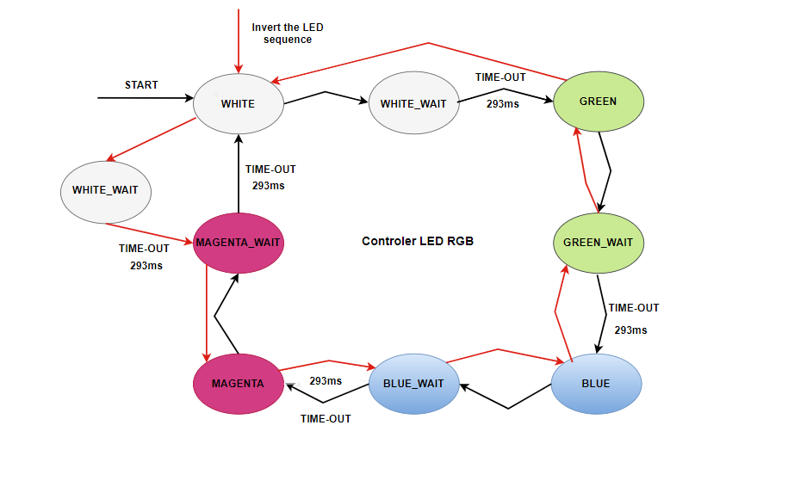

Figure 5. Schema bloc a secvenței de culori

Al doilea canal al PIT generează întreruperi la fiecare ~1 secundă și setează read_xy_flag = 1, declanșând citirea datelor de la sensor

### **4.2.4. Inițializarea modulului I2C**

I2C (Inter-Integrated Circuit) este un protocol de comunicație serială sincronă, **multi-master, multi-slave, folosit pentru comunicarea cu senzorul nostru.**

**Două fire:** Comunicarea se realizează prin intermediul a doar două linii de semnal:

* **SDA (Serial Data):** Linia de date bidirecțională, folosită pentru a transmite date între master și slave.
* **SCL (Serial Clock):** Linia de ceas, generată de master, care sincronizează transferul de date.

**Mai jos am configurat perifericuk pentru a comunica la o viteza de 400kHz, conform** specificației **din manual. Adresarea se face pe 10 biti, unde** dupa fiecare octet transferat, dispozitivul receptor (fie master, fie slave) trimite un bit de confirmare (ACK) pentru a indica faptul că a primit datele corect, sau un bit de neconfirmare (NACK) pentru a semnala o eroare.

void i2c_init(void)

{

//clock i2c peripheral and port E

SIM->SCGC4 |= SIM_SCGC4_I2C0_MASK;

SIM->SCGC5 |= SIM_SCGC5_PORTE_MASK;

//set pins to I2C function

PORTE->PCR[24] |= PORT_PCR_MUX(5);

PORTE->PCR[25] |= PORT_PCR_MUX(5);

// set to 400k baud

// I2C baud = bus freq/(scl_div*mul)

// 48MHz/400kHz = 60; icr=0x11 sets scl_div to 56

I2C0->F = I2C_F_ICR(0x11) | I2C_F_MULT(0); //mul=1

//enable i2c and set to master mode

I2C0->C1 = (I2C_C1_IICEN_MASK);

//select high drive mode

I2C0->C2 = (I2C_C2_HDRS_MASK);

}

## **4.3. Transmitere date prin UART**

void UART0_Transmit(uint8_t data)

{

    //Punem in asteptare pana cand registrul de transmisie a datelor nu este gol

    while(!(UART0->S1 & UART0_S1_TDRE_MASK));

                UART0->D = data;

}

uint8_t UART0_receive(void)

{

    //Punem in asteptare pana cand registrul de receptie nu este plin

    while(!(UART0->S1 & UART0_S1_RDRF_MASK));

                return UART0->D;

}

void UART0_TransmitString(const char *str) {

    while (*str) {

        UART0_Transmit(*str++);

    }

}

# **5. Rezultate interfața Python**

Comunicarea serială între aplicația Python și microcontroler (placa conectată prin portul COM) se face prin trimiterea și recepționarea datelor cu biblioteca pyserial.

def __init__(self, port='COM5', baudrate= 14400):

super().__init__()

În cadrul aplicației, există un buton intitulat "Invert LED Sequence", care, atunci când este apăsat, trimite un caracter (în cazul de față 'i') către microcontroler. Această acțiune provoacă schimbarea secvenței de culori ale LED-urilor, conform funcționalității implementate pe placa de dezvoltare. Interfața grafică permite utilizatorului să vizualizeze datelor primite de la senzorul inertial și să controleze comportamentul sistemului.

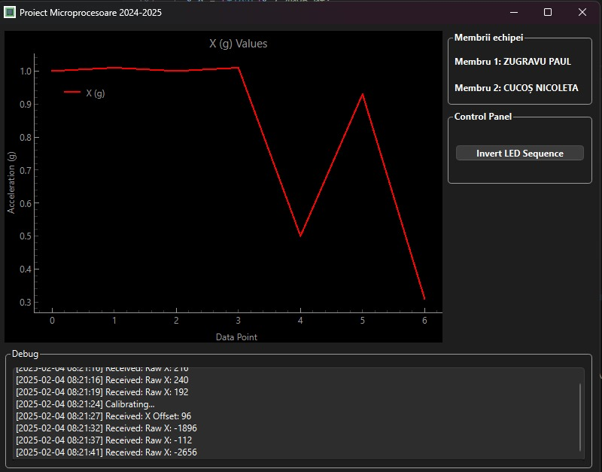

Figure 6. Interfata in Python

# **6. Setup**

6.1. Se deschide aplicatia Keil uVision.

6.2. Se creeaza un nou proiect

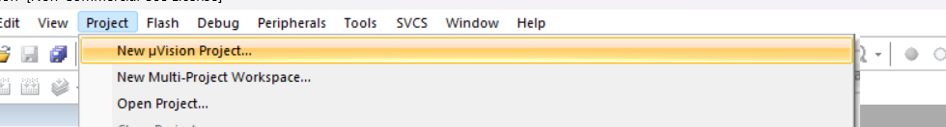

6.3. Se configurează setările microcontrolerului

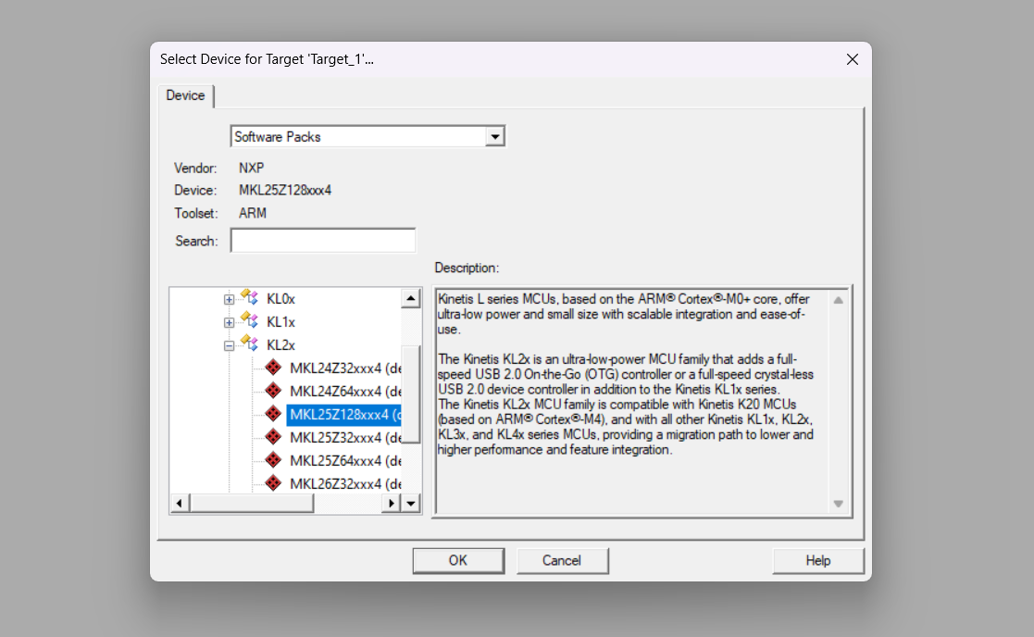

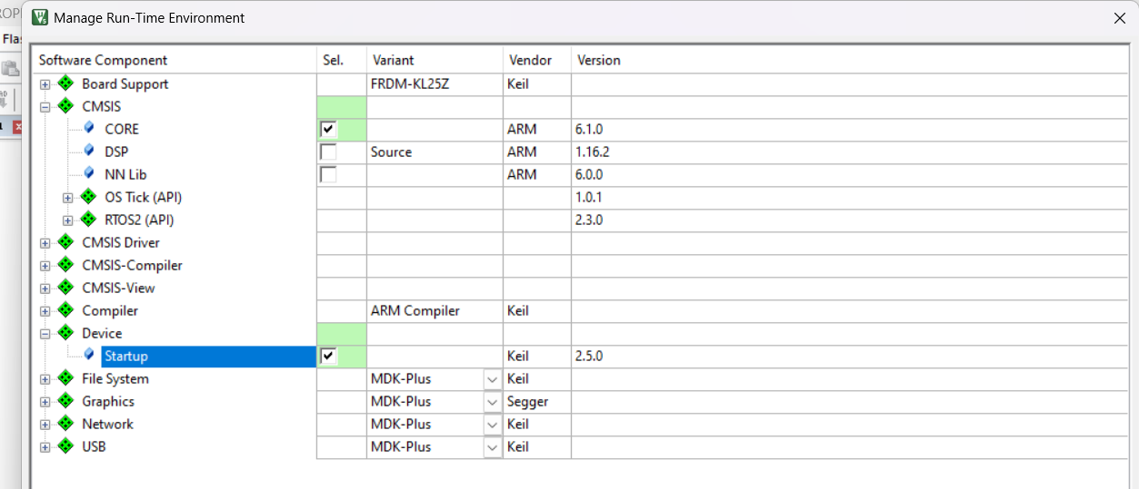

6.4. Se adauga sursele in proiect.

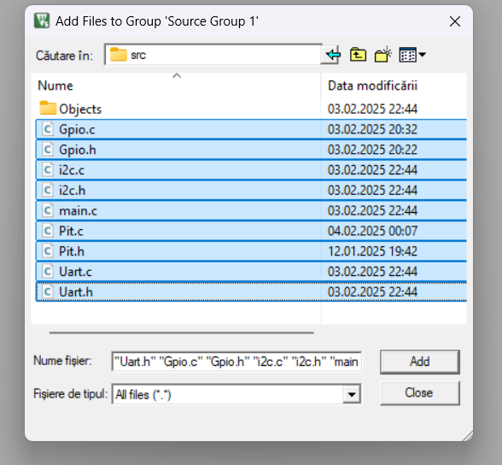

6.5. Se seteaza fin Flash Tools tipul de Debugger si urmatoarele casute.

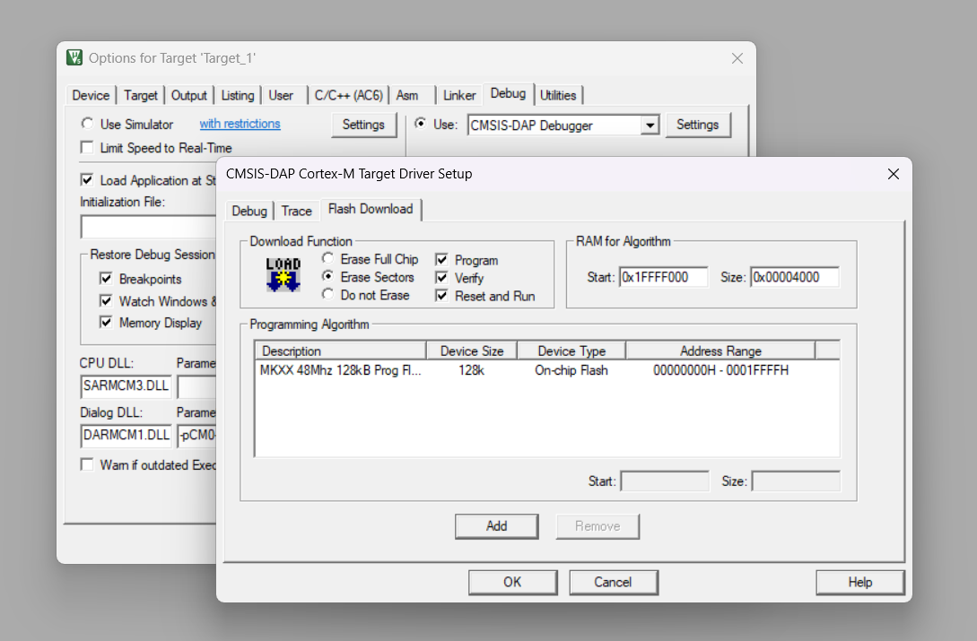

6.6. Se compilează și se încarcă proiectul în Keil.

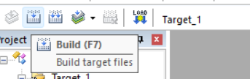

6.7. Se conectează placa la computer prin portul USB.

6.8. Se identifică portul COM în managerul de dispozitive.

6.9. Se identifică portul COM în managerul de dispozitive.

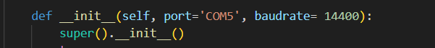

6.10. Se rulează aplicația Python prin comanda urmatoare.

D:\Facultate\ANUL IV\MICROPROCESOARE\MICRO\SSMP\gui> **python.exe .\main.py**

6.11. Se testează comunicarea între Python și microcontroller.

# **7. Dificultăți întâmpinate**

Pentru a corecta comportamentul necorespunzător al schimbării culorilor între albastru și verde, am implementat o funcție separată care forțează aprinderea corectă a LED-ului verde în secvența inversată. În cadrul funcției getGreenInv(), se garantează că doar LED-ul verde este aprins, în timp ce celelalte LED-uri sunt stinse.

Acest proces elimină orice posibile erori de sincronizare și garantează că LED-ul verde este activat în mod corespunzător atunci când secvența este inversată.  
 void getGreenInv() {

//UART0_TransmitString("GREEN Inv\r\n");

PTB - > PSOR = MASK(RED_LED_SHIFT); //stinge ledul rosu

PTD - > PSOR = MASK(BLUE_LED_SHIFT); //stinge ledul albastru

PTB - > PCOR |= MASK(GREEN_LED_SHIFT);//aprinde ledul verde

}

Pentru comunicarea corecta cu senzorul, adresa lui trebuia shiftata cu un bit la stanga, deoarece primul bit era 0, iar citirea din registri se face cu primul bit setat 1 (WRITE)

# **8. Referințe**

1. Embedded Systems Fundamentals with ARM Cortex-M based Microcontrollers – Alexander G. Dean
2. <https://wiki.mta.ro/c/4/ssmp/lab/lab5>
3. KL25 Sub-Family Reference Manual
4. https://github.com/undacmic/MCULabs/blob/main/Resurse/FRDM-KL25Z_Pinouts.pdf